Obaly a obalové materiály

Funkce obalů ve sféře oběhu

- ochranná funkce - začíná u výrobce a končí u spotřebitele. Obal musí zboží chránit před škodlivými vlivy a zabránit tak snížení užitné hodnoty. Rovněž chrání okolní prostředí před škodlivými účinky zboží.
- manipulační funkce - obal musí umožňovat jednoduchou, rychlou a bezpečnou manipulaci. Pro skladování vyžadujeme vhodný, snadno vrstvitelný tvar. Při manipulaci s obaly je požadována lehkost, pevnost a stabilita.
- informační funkce - obaly obsahují informace pro přepravce a obchod (výstražné a manipulační značky, údaje o výrobci) nebo informace pro spotřebitele.
- prodejní funkce (estetická) - je nejdůležitější funkce z hlediska obchodníka a zákazníka. Zákazník se často rozhoduje podle obalu, takže platí, že obal prodává.
- reklamní a propagační funkce - estetickým ztvárněním obalu výrobce propaguje své výrobky a firmu. Obal je významnou součástí reklamních kampaní!

Rozdělení obalů podle účelu, ke kterému budou použity (podle funkce ve sféře oběhu):

a) skupinové a přepravní obaly - chrání zboží při přepravě a manipulaci
např. palety, přepravky, lepenkové bedny …
b) prodejní obaly - jsou součástí prodávaného výrobku a slouží k ochraně výrobku během prodeje a
při uskladnění spotřebitelem v domácnosti.
např. ……………………………………………………………………………………………….

Označování obalů

Na přepravních obalech se umisťují manipulační značky upozorňující na způsob zacházení se zbožím během přepravy a uskladnění.

Například – neklopit, zde otevřít, maximální povolené vrstvení, chránit před sálavým teplem, skladovat v teplotním rozmezí, pozor křehké, živé organismy … Umisťují se na dobře viditelná místa.

Na prodejních obalech se umisťují značky jakostní, certifikační, výstražné, identifikační, ochranné známky … sloužící k větší informovanosti spotřebitele o zboží.

Značky materiálového složení (recyklační značky) umisťované na všech typech obalů umožňují správné třídění obalů během jejich likvidace.
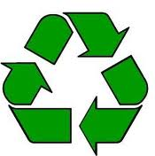
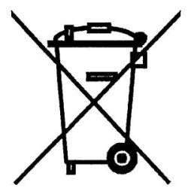
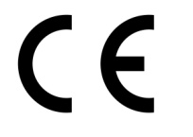

Obalové materiály

Podle mechanické odolnosti se dělí na:
- měkké - papíry, plastové a hliníkové fólie
- polotuhé - lepenky, kartóny, tuhé fólie z plastů a hliníku
- tuhé - sklo, ocelové nebo hliníkové plechy, plasty

Jaké výhody a nevýhody mají dnes často užívané vrstvené obaly tvořené z několika materiálů?

V současnosti se kromě základních obalových materiálů (plasty, papír, sklo, kovové fólie) často používají vrstvené obalové materiály (hliník-PE, papír-hliník-PE), které mají lepší ochranné vlastnosti než původní materiál, ale jsou obtížněji recyklovatelné a i při likvidaci skládkováním zatěžují životní prostředí. Příkladem takového obalu jsou krabice Tetra Pak, laminované sáčky nebo fólie pro vakuové balení.
Příklady zboží baleného do vrstveného obalu:
………………………………………………………………………………………………………………..

Materiály pro výrobu obalů a jejich výhody a nevýhody

Základní obalové materiály:
- plasty - PP, PE, PS … – lze recyklovat, snadno zpracovatelné, levné – riziko uvolnění chem. látek
- papír - lze recyklovat, levný, snadno se potiskuje – nedokonalá ochrana zboží, snadno se poškodí
- sklo - lze recyklovat, dobrá ochrana zboží - těžké, křehké
- kovy - fólie, plechovky a konzervy – lze recyklovat, vysoká ochrana zboží – těžké, riziko koroze
nebo rozpouštění kovu

Příklady obalových materiálů
Hliník - je chemicky odolný materiál, nepropustný pro UV záření a plyny. Za vyšších teplot mírně rozpustný v kyselém prostředí. Fólie není příliš pevná. Vyšší pevnosti se dosahuje vrstvením s jinými materiály, např.: hliníková fólie a papír, hliník a PE. Lze ho recyklovat. Používá se na tuby, plechovky, tlakové nádobky sprejů a fólie.

Plasty - např. PET - ………………………………………………………………………………………..
……………………………………………………………………………………………………………….
……………………………………………………………………………………………………………….

Charakterizujte balení zboží v ochranné atmosféře a vakuové balení – příklady.

- Ochranná atmosféra = vzduch nahrazen dusíkem nebo CO₂, zboží nemění barvu, nežlukne, nehnije, např. maso, uzeniny, káva, chlazené těstoviny …
- Vakuové balení = odsátí vzduchu, zboží nemůže oxidovat (žluknout, měnit barvu a chuť, rozkládat se), např. káva, uzeniny, sýry…

Vysvětlete pojem „recyklace obalů“
Recyklace = odpad není zlikvidován, ale přepracován nebo znovu využit
Příklad přepracování - ………………………………………………………………………………………
Příklad znovu využití - …………………………..………………………………………………………….

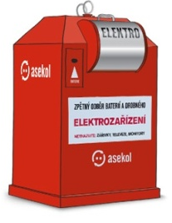
Kontejnery na sběr druhotných surovin – modrý, zelený, bílý, oranžový, žlutý, červený, (hnědý - bio)
